Jump Frogging  Brňáci  Dominik Bukovínský  Matěj Neoral  Alexandr Tomeček | Target Audience:  Gamer Type:  Target Platforms:  Genre:  Number of Players:  Release Date: | Tomáš Vogeltanz  Gamer God  PC  Platformer  1  18.11.2025

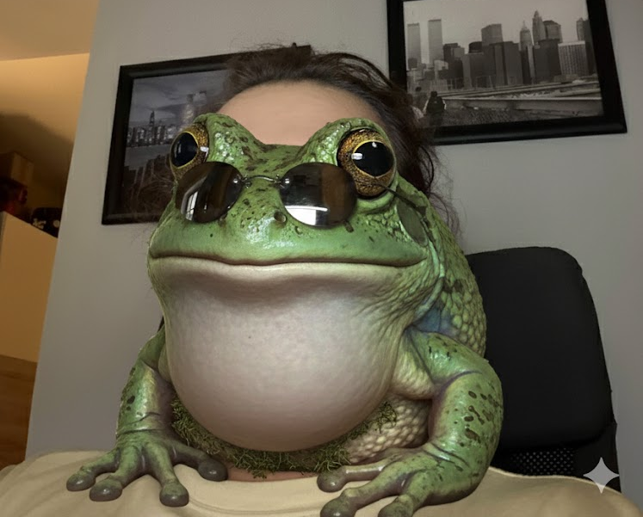

High Concept Statement

Ve hře "Jump Frogging" dělá hráč jen jednu věc: skáče. V roli žáby na dně studny je jedinou motivací hráče dosáhnout světla na povrchu, jeden skok za druhým. Interaktivita hry je plně soustředěna na jeden "nabíjený skok", inspirovaný populární hrou Jump King. Hráči musí pečlivě mířit doleva nebo doprava a poté držet tlačítko, aby nabili sílu svého skoku, přičemž musí vypočítat přesný oblouk potřebný k přistání na další malé plošině. Právě zde leží klíčové omezení: jakmile je žába ve vzduchu, hráč nad ní nemá absolutně žádnou kontrolu. Skok je vykonán a gravitace se postará o zbytek.

Tato neodpouštějící mechanika je navržena tak, aby vyvolala nejistý gameplay plný váhání. "Jump Frogging" se odlišuje od typických plošinovek tím, že odstraňuje veškeré složitosti, jako jsou nepřátelé nebo vylepšení. Je to čistá a překvapivě okouzlující zkouška trpělivosti, která nabízí jedinou elegantní mechaniku, již je snadné pochopit, ale obtížné ji ovládnout, to vše zabalené v prostém putování žáby, která prostě jen chce vidět oblohu.

Feature Set
Základní mechaniky

- Nabíjený skok: Mechanika skoku jedním tlačítkem. Hráč drží tlačítko, aby nabil sílu skoku, a pustí ho, aby skočil. Délka držení určuje vertikální i horizontální vzdálenost skoku.
- Taktický pohyb na zemi: Hráči se mohou pohybovat doleva a doprava pomocí mikroskoků pouze na pevné plošině, aby si připravili svůj další skok.
- Totální nasazení: Absolutně žádná kontrola ve vzduchu. Jakmile žába opustí zemi, hráč je uzamčen v trajektorii skoku, dokud nepřistane (nebo nespadne). To činí z každého jednotlivého skoku vysoce riskantní a vypočítané rozhodnutí.
- Timer: V horní části obrazovky se bude hráči ukazovat, jak dlouho už se snaží ze studny dostat, čímž se hráčům také odemyká možnost „speed runningu“

Design úrovní a světa
- Jeden obrovský, vertikální svět: Hra se odehrává v jediné, plynulé vertikální mapě (Studna). Neexistují žádné "úrovně" ani "fáze", pouze neustálý výstup.
- Skóre: Hra bude obsahovat princip skóre, kdy hráč po zvolení volitelné (a často i složitější) cesty může sbírat mouchy, které mu připočítají body do celkového skóre.
- Trestající design: Svět je záměrně navržen tak, že jediný zmeškaný skok může mít za následek katastrofální pád, který pošle hráče zpět o několik "obrazovek" níže, čímž může ztratit minuty nebo hodiny postupu.

Team Roles

Dominik Bukovínský – Programming, Level Design, Zpracovávání dokumentace
Matěj Neoral – Programming, Level Design, Zpracovávání dokumentace
Alexandr Tomeček – Programming, Level Design, Zpracovávání dokumentace

The Competition
Jump King, Frog Jump
https://store.steampowered.com/app/1061090/Jump_King/
https://store.steampowered.com/app/3448750/Frog_Jump/

Cílem našeho projektu je primárně vytvořit hru, která bude velmi jednoduchá na ovládání a mechaniky, ale i přes to bude obsahovat prvek výzvy a obtížnosti, čímž se z ní stává vhodná hra pro casual i pokročilé hráče.
Innovation/Creativity

Scope Management

Rozsah i zpracování hry je limitováno našimi prostředky, časovými možnostmi i faktem, že naším primárním zaměřením studia není programování, takže se snažíme primárně udělat funkční demo které bude splňovat nezbytné náležitosti pro obhajobu semestrálního projektu.

